Aufgabe: Modelle in der MMI

A) Fitts’ Gesetz (4 Punkte)

A.1) Bestimmen der Eingabegerät-spezifischen Konstanten
Paul Fitts führte mehrere Studien durch, um das von ihm erstellte Modell zu verifizieren [1]. In einem seiner Experimente mussten die Teilnehmer Kunststoffscheiben von einem Stift auf einen anderen übertragen. Um die durchschnittliche Zeit der Bewegung (MT) zu untersuchen, variierte er systematisch den Abstand zwischen den Stiften (Distanz) und den Durchmesser der Stifte (Breite). Betrachten Sie die vier Breiten und Abstände und die entsprechende Bewegungsdauer in der nachstehenden Tabelle. Berechnen Sie die vom Eingabegerät abhängigen Konstanten auf der Grundlage der in der Tabelle angegebenen Werte und geben Sie das Ergebnis auf drei Dezimalstellen genau an. Erstellen Sie ein Streudiagramm und legen Sie eine Ausgleichsgerade an, um anschließend die Geradengleichung nach dem Verfahren in dem Vorlesungsblock "Grundlagen des Fitts-Gesetzes" zu bestimmen. Sie können sich in diesem Tutorial https://www.dummies.com/software/microsoft-office/excel/how-to-create-a-scatter-plot-in-excel/ ansehen, wie man ein Streudiagramm erstellt und wie man eine Geradengleichung bestimmt.

Breite | Distanz | MT
0.0625 | 4 | 0.697
0.0625 | 8 | 0.771
0.0625 | 16 | 0.896
0.0625 | 32 | 1.096
0.125 | 4 | 0.649
0.125 | 8 | 0.734
0.125 | 16 | 0.844
0.125 | 32 | 1.028
0.25 | 4 | 0.607
0.25 | 8 | 0.672
0.25 | 16 | 0.771
0.25 | 32 | 0.975
0.5 | 4 | 0.535
0.5 | 8 | 0.623
0.5 | 16 | 0.724
0.5 | 32 | 0.902

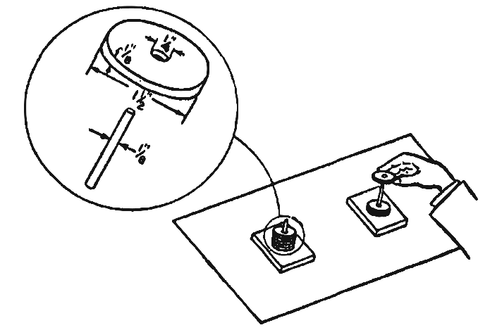

[1]

Quellen
[1] Fitts, P. M. (1992). The information capacity of the human motor system in controlling the amplitude of movement. Journal of Experimental Psychology: General. US: American Psychological Association. https://doi.org/10.1037/0096-3445.121.3.262

A.2) Durchführen einer kleinen Nutzerstudie
Verwenden Sie den Ihnen zur Verfügung gestellten HTML – Prototypen mit einer eindimensionalen Fitts' Law-Aufgabe, mit der Sie die Bewegungszeiten (MT) eines Eingabegeräts für vier Entfernungen und Breiten messen können. Abbildung 1 zeigt den Apparat. Führen Sie eine kleine Nutzerstudie mit vier Teilnehmern (oder mit sich selbst) durch, um die durchschnittliche MT von zwei unterschiedlichen Eingabegeräten (z.B. Maus und Touchpad) zu bestimmen (zwei Probanden pro Eingabegerät). Für jede Kombination aus Breite und Abstand sollen die Teilnehmer (oder Sie selbst) nacheinander 8 Wiederholungen durchführen, was insgesamt 128 Versuche ergibt (Breite(4) x Abstand(4) x Wiederholungen(8)). Der erste Versuch beginnt nach einem Klick auf die linke Box. Das Experiment endet automatisch nach 128 Versuchen und Sie können die Daten anschließend als csv-Datei exportieren und herunterladen.
Erstellen Sie ein Balkendiagramm, in dem die mittlere MT der beiden Eingabegeräte nebeneinander dargestellt wird und berechnen Sie den Durchsatz für jedes Eingabegerät. Interpretieren Sie die Daten kurz (100 bis 200 Wörter).

Abbildung 1: Apparat für das Fitts‘ Gesetz bestehend aus zwei klickbaren Boxen. Der rote Rahmen um die Box zeigt an, welche als nächstes angeklickt werden kann.

B) KLM Modell (3 Punkte)

B.1) Grundlagen
Beschreiben Sie wie KLM verwendet wird, um die Zeit vorherzusagen, die ein Benutzer benötigt, um eine bestimmte Aufgabe zu erledigen. Welche Annahmen werden über die Fähigkeiten und Fehler des Benutzers gemacht? (100 bis 200 Wörter).

B.2) Operatoren

Was sind die wichtigsten Operatoren bei der Bewertung einer Anwendung auf einer klassischen Desktop-Oberfläche, die mit Maus und Tastatur bedient wird? Nennen Sie den Operator und beschreiben Sie ihn in einem Satz.

B.3) Anwendung von KLM
In dieser Aufgabe sollen Sie KLM verwenden, um verschiedene Benutzerschnittstellen im Hinblick auf ihre erwartete Zeit zum Erfüllen einer Aufgabe zu vergleichen:

B.3.1) Gestalten Sie drei alternative Benutzerschnittstellen
Entwerfen Sie eine grafische Benutzeroberfläche zur Dateneingabe für die Verwendung auf einem Desktop-Computer. Der Benutzer soll folgende Daten eingeben:
- Name, Email Adresse
- Geburtsdatum (zwischen 1900 und 2020)
- Lieblingsfarbe
- Größe (100 to 230, cm)
- Gewicht (40 to 150, kg)
Erstellen Sie drei alternative Designs für das Eingabeformular. Sie können verschiedene Eingabe-Widgets verwenden, wie z.B. Textfelder, Optionsfelder, Dropdown-Menüs oder Schieberegler. Beschreiben Sie, was das Drücken der Tabulatortaste und der Eingabetaste in der Benutzeroberfläche bewirkt. Sie können Ihren Entwurf mit einer grafischen Skizze (handgezeichnet), mit einem Zeichenprogramm (z.B. PowerPoint) oder mit HTML erstellen.

B.3.2) Berechnung der Zeit zum Erfüllen der Aufgabe
Definieren Sie eine typische Benutzereingabe und berechnen Sie für jede Benutzerschnittstelle die erwartete Zeit zum Durchführen der Aufgabe mit KLM. Berechnen Sie die Differenz zwischen den Benutzerschnittstellen und ermitteln Sie die schnellste und langsamste. Diskutieren Sie kurz die Ergebnisse (50 bis 100 Wörter).

C) KLM für greifbare Objekte (3 Punkte)

C.1) KLM für Lego
https://pixabay.com/de/photos/legosteine-duplo-lego-bunt-2458575/
Stellen Sie sich vor, Sie sollten KLM für den Bau von Lego-Steinen entwickeln. Sie haben nur eine Steinart (2x2) und eine Grundplatte. Sie können Steine auf die Grundplatte legen und Sie können Steine mit Steinen verbinden, die bereits auf der Grundplatte befestigt sind: (200 bis 300 Wörter)
- Welche Operatoren müssten Sie definieren?
- Was könnten Sie mit Ihrem Modell vorhersagen?
- Für welche Aufgaben würden Sie erwarten, dass Ihr Modell sehr genau ist und für welche Aufgaben würden Sie eine geringere Genauigkeit erwarten?
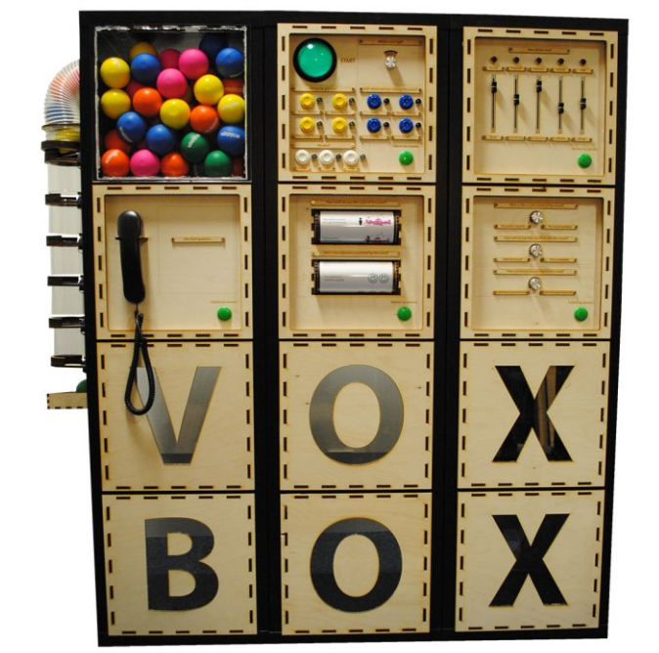
- Würde es auch für DUPLO-Steine (großes Lego) funktionieren.

C.2) KLM für „berührbare“ Interaktion
Die VoxBox ist eine „berührbare“ Benutzerschnittstelle für eine Abstimmung. Grafische Oberflächenelemente werden durch physische Objekte wie Schalter und Schieberegler ersetzt. Lesen Sie das referenzierte Papier für weitere Informationen. Wie könnten Sie ein KLM-Modell für eine solche „berührbare“ Benutzerschnittstelle entwickeln? Welche Operatoren werden benötigt? Ist KLM in diesem Zusammenhang nützlich? (150 bis 250 Wörter)
Paper: Golsteijn, C; Gallacher, S; Koeman, L; Wall, L; Andberg, S; Rogers, Y; Capra, L; (2015) VoxBox: A Tangible Machine that Gathers Opinions from the Public at Events. TEI '15: Proceedings of the Ninth International Conference on Tangible, Embedded, and Embodied Interaction. (pp. pp. 201-208). Association for Computing Machinery (ACM): New York, NY, USA
https://discovery.ucl.ac.uk/id/eprint/1452403/1/tei15.pdf. Video Presentation at TEI2015: https://www.youtube.com/watch?v=mBIbXWSv4D0

Einreichung:
Reichen Sie folgende Dateien ein:
- Ein PDF mit den gerätespezifischen Konstanten, dem Streudiagramm und der Geradengleichung (A.1), dem Balkendiagramm, dem Durchsatz pro Eingabegerät und die Interpretation der Ergebnisse des Experiments (A.2), und den Ergebnissen von Aufgabe B und C.
- Die 4 CSV-Dateien (zwei pro Eingabegerät) mit den Nutzerdaten aus Aufgabe A.2
Laden Sie Ihre Einreichung bis zum 14. Mai, 23:59 Uhr als komprimierten Zip-Ordner hoch. Nennen Sie den Ordner zum Beispiel wie folgt:
Assignment_Models_HCI_SS20_Max_Mustermann.zip

Viel Spaß!

